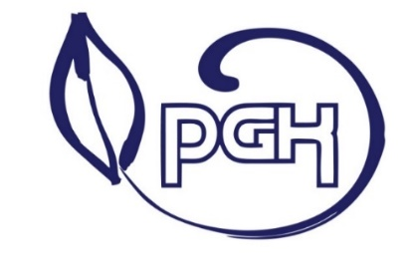
Słupsk, dnia 20.09.2022 r.

Zamawiający:
Przedsiębiorstwo Gospodarki Komunalnej spółka z o.o.
ul. Szczecińska 112, 76-200 Słupsk
Strona internetowa postępowania:
https://platformazakupowa.pl/pn/pgkslupsk

Informacja z otwarcia ofert

Dotyczy postępowania o udzielenie zamówienia publicznego prowadzonego w trybie podstawowym bez negocjacji, o którym mowa w art. 275 pkt 1 ustawy z dnia z 11 września 2019 r. - Prawo zamówień publicznych na: „Remont pokrycia dachu dwóch (2) budynków warsztatu ZTOP w Słupsku przy
ul. Szczecińskiej 112”, Nr postępowania 26/T/2022.

Zgodnie z art. 222 ust. 5 ustawy z dnia z 11 września 2019 r. - Prawo zamówień publicznych (t.j. Dz.U. z 2021 r. poz. 1129 ze zm.) Zamawiający, niezwłocznie po otwarciu ofert, udostępnia na stronie internetowej prowadzonego postępowania informacje o: nazwach albo imionach i nazwiskach oraz siedzibach lub miejscach prowadzonej działalności gospodarczej albo miejscach zamieszkania wykonawców, których oferty zostały otwarte oraz cenach lub kosztach zawartych w ofertach.

W postępowaniu zostały złożone oferty przez:

- MTD Budownictwo spółka cywilna Tomasz i Maciej Daszczyński
ul. Pomorska nr 33, 76-200 Słupsk
Cena brutto: 453.870,00 zł; okres gwarancji - 48 miesięcy

- Karol Sitkowski Usługi Budowlane Montażowe Dekarskie
Nieckowo nr 28, 76-230 Potęgowo
Cena brutto: 319.000,00 zł; okres gwarancji - 48 miesięcy

- Chadacz Artur Floor
ul. Złota nr 1, 76-200 Słupsk
Cena brutto: 249.201,33 zł; okres gwarancji - 48 miesięcy

Publikacja: https://platformazakupowa.pl/pn/pgkslupsk
Sporządziła: Joanna Omucińska

